Family Night at the Lexington Public Library
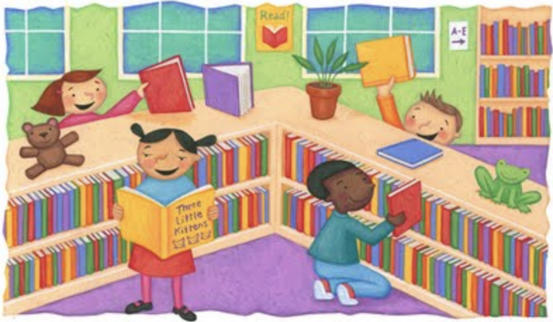

Hosted by Lexington Early Childhood Connections

Join us at 5:30 at Lexington’s Public Library
907 N. Washington

On Thursday, January 16th

Come take a tour of our library, listen to a story, complete an activity and learn how to get a library card!

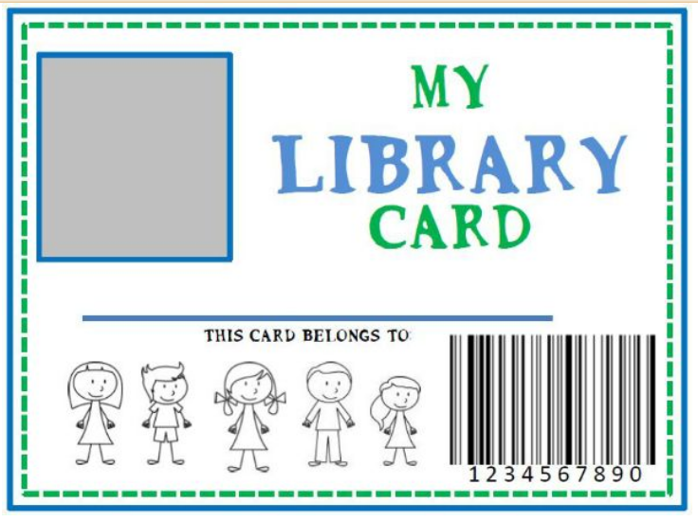
Noche familiar en la Biblioteca Publica de Lexington

Organizada por Lexington Conexiones de la primera infancia

Únete a nosotros a las 5:30 en la biblioteca publica de Lexington
907 N. Washington

El jueves, 16 de Enero

Venga a hacer un recorrido por nuestra biblioteca, escuche una historia, complete y una actividad y también aprenda como obtener una tarjeta
de la biblioteca.

